Table of Contents
Uvod 3
1. Baterijski sustav 4
1.1. Modeliranje 4
2. Istosmjerni uzlazni pretvarač 5
2.1. Kontinuirani režim rada 8
2.2. Diskontinuirani režim rada 11
3. Projektiranje regulacije sustava 15
3.1. Punjenje konstantnim naponom 15
Sažetak 16
Abstract 16

Uvod
U današnje vrijeme sve je izraženija potreba za korištenjem obnovljivih izvora energije. Iako trenutno zauzimaju manji udio u globalnoj proizvodnji električne energije u usporedbi s fosilnim gorivima i nuklearnom energijom, obnovljivi izvori energije postaju sve primamljiviji zbog niske cijene po proizvedenoj jedinici električne energije te potencijala da omoguće energetsku neovisnost državama siromašnim prirodnim resursima.
U okviru obnovljivih izvora energije, fotonaponski sustavi su sve zastupljeniji zbog svoje niske cijene, modularnosti, jednostavnosti implementacije te činjenici da je sunčeva energija sveprisutna na Zemlji. Međutim, fotonaponski izvori proizvode istosmjernu struju, naponske razine ovise o sunčevom ozračenju te mala tromost sustava uzrokuje fluktuacije u naponu. Kako bi se postigla što veća iskoristivost fotonaponskog izvora, često se uparuje s uređajima energetska elektronike i sustavima za pohranu energije.
Ovaj diplomski rad bavi se projektiranjem i upravljanjem izoliranog energetskog sustava (engl. off grid) koji se sastoji od fotonaponskog izvora, istosmjernog pretvarača i baterijskog sustava pohrane energije. S obzirom na to da je riječ o sustavu male snage, niži ulazni napon karakterističan za male fotonaponske izvore je potrebno podići na razinu napona baterijskog sustava. Iz tog razloga, tip energetskog pretvarača je uzlazni. Poseban izazov predstavlja upravljanje uzlaznim pretvaračem na način da se postigne maksimalna proizvodnja električne energije iz fotonaponskog izvora. U tu svrhu potrebno je implementirati algoritam praćenja točke maksimalne snage (engl. maximum power point tracking) fotonaponskog izvora.
Zaključno, cilj je izvesti upravljački zakon koji omogućuje vođenje ovakvog sustava u svim režimima rada sustava te testirati njegovu funkcionalnost simulacijom u programskom okruženju Matlab.

Baterijski sustav
Budući da većina trošila zahtjeva neprekidan izvor napajanja, sustavi za pohranu energije predstavljaju neizostavan dio mrežno odvojenih fotonaponskih sustava. U ovom slučaju, baterijski sustav ujedno djeluje kao glavno trošilo pa se cijeli sustav može promatrati kao fotonaponski napajani punjač baterije s mogućnošču priključenja dodatnog djelatnog trošila.

Modeliranje
Baterijski spremnik sačinjen je od Litij-ionskih baterija te se modelira kao realni naponski izvor. Ovakav model obuhvaća idealni naponski izvor aproksimiran električnim pločastim kondenzatorom napona u_{OC} u serijskoj vezi s unutarnjim otporom R_{u} (Slika 1.1). Uz to postoji i mogućnost spajanja dodatnog djelatnog trošila R_{t}.
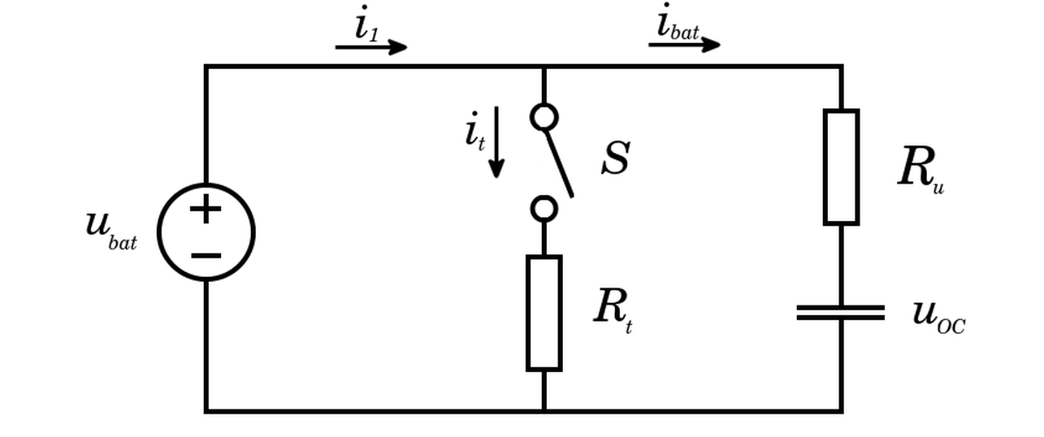Slika 1.1: Načelna shema baterije i trošila
Kako bi smo mogli ispravno modelirati rad baterije i trošila, potrebno je definirati jednadžbu izlazne struje pretvarača i₁. Dioda D spriječava da struja i₁ bude negativna.

(1.1)
Dodatno, potrebno je odrediti jednadžbu napona u_{oc} te prijenosnu funkciju u ovisnosti i izlaznom naponu pretvarača u_{bat}:
(1.2)
S obzirom na to da smo aproksimirali bateriju jednostavnim električnim kapacitetom, ovisnost napona članka u_{oc} o pohranjenoj energiji E u bateriji je linearna te se predstavlja jednadžbom pravca:
(1.3)
Kako bi se olakšalo daljnje projektiranje upravljačke petlje potrebno je definirati prijenosnu funkciju ovisnosti izlazne struje pretvarača i₁ o izlaznom naponu u_{bat}. Laplaceovom transformacijom izraza (1.1) i uvrštavanjem prijenosne funkcije (1.2), dobije se:
(1.4)

Istosmjerni uzlazni pretvarač
Energetska elektronika ima široku primjenu u fotonaponskim sustavima. S obzirom na to da takvi izvori energije mijenjaju izlazne karakteristike ovisno o sunčevom ozračenju površine, potreban je aktivni element regulacije kako bi se postigao odgovarajući izlazni napon uz visoku energetsku učinkovitost.
Istosmjerni uzlazni pretvarač (Slika 2.1) jedan je od temeljnih uređaja energetske elektronike koji na svom ulazu prima napon u_{pv}, a na svom izlazu povećava njegovu srednju vrijednost. Navedeno se postiže primjenom samo jednog aktivnog elementa – sklopke S. Sklopka, naječešće MOSFET pluvodički ventil (engl. Metal-Oxide-Semiconductor Field-Effect Transistor), svojim ukpanjem diktira kada će zavojnica L pohranjivati energiju, a kada će ju oslobađati.
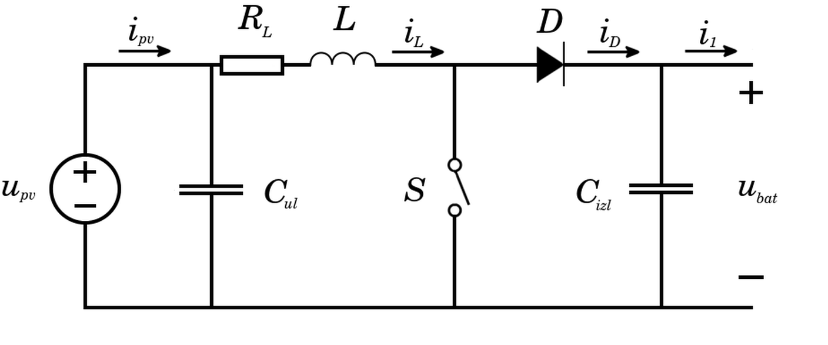Slika 2.1: Načelna shema istosmjernog uzlaznog pretvarača
Rad sklopke se regulira upravljačkim signalom u_{pr} (Slika 2.2) visoke frekvencije, obično u rasponu od 100 do 500 kHz. Faktor vođenja D (engl. duty cycle) označava udio vremena tijekom jedne periode upravljačkog signala u kojem je sklopka uklopljena. Drugim riječima, faktor vođenja je omjer perioda T_{ON} i T_{OFF} (Slika 2.2). Ovakav način upravljanja, u kojem se koristi pravokutni upravljački signal konstantne frekvencije i promjenjive širine impulsa, naziva se modulacija širine impulsa (engl. pulse-width modulation, PWM).
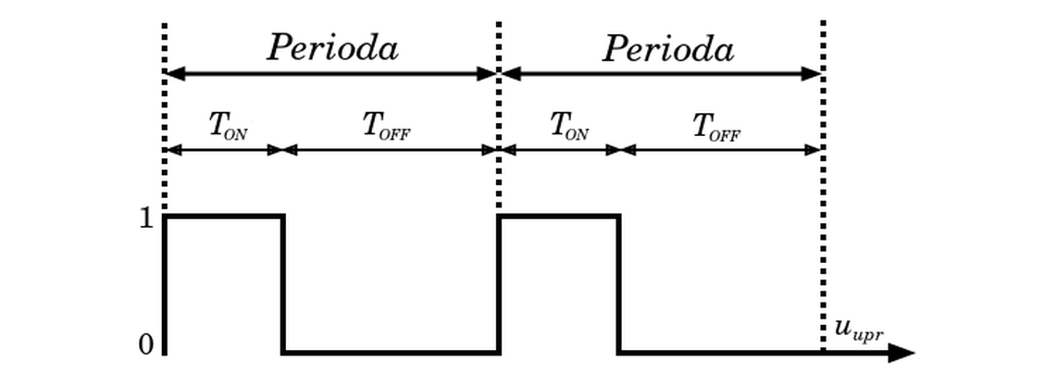Slika 2.2: Upravljački signal sklopke
Svojim uklapanjem (S=ON) sklopka pretvara induktivitet L u trošilo koje pohranjuje energiju, a svojim isklapanjem (S=OFF) isti pretvara u izvor energije (Slika 2.3).
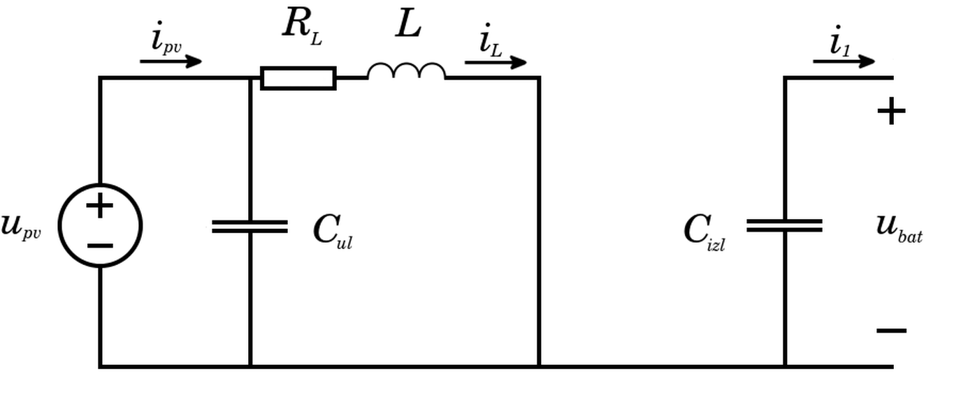 | 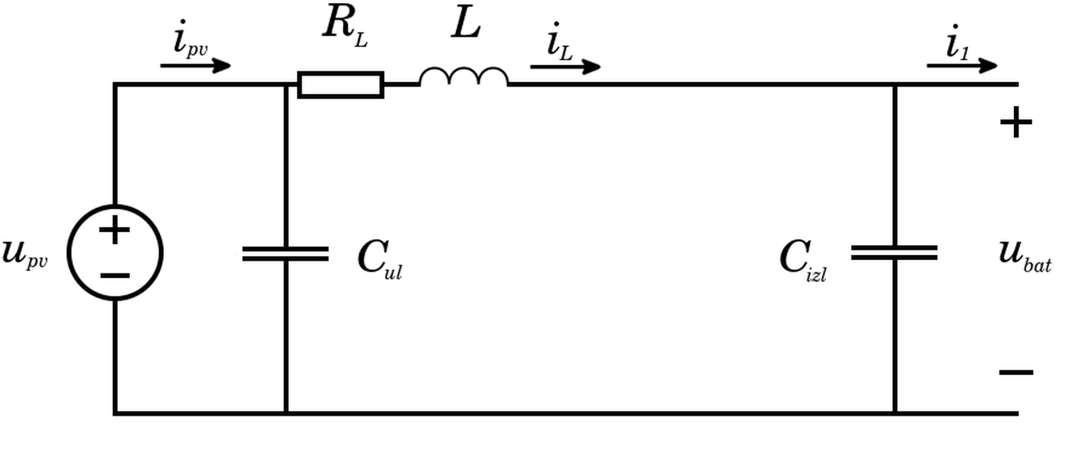
Slika 2.3: Lijevo: sklopka S=ON Desno: sklopka S=OFF
Kada induktivitet L oslobađa pohranjenu energiju (S=OFF) on inducira napon koji se zbraja na napon samog izvora u_{pv} te se na taj način postiže veći izlazni napon. Nadalje, izlazni kapacitet C_{izl} je iznimno bitan u radu pretvarača zato što je u ovom vremenskom intervalu jedini izvor energije koji je spojen na izlaz. Funkcija mu je dakle smanjiti valovitost izlaznog napona u_{bat} i izbjeći pojavu pilastog napona. Dodatno, specifično za ovaj slučaj, imamo i ulazni kapacitet C_{izl} koji smanjuje oscilacije ulaznog napona u_{pv} uzrokovane iznimno malom tromosti fotonaponskog izvora.
U nadolazećim potpoglavljima cilj je izvesti matematički model koji opisuje rad uzlaznog istosmjernog pretvarača u svim njegovim režimima rada te projektirati regulaciju tako da se može omogućiti punjenje baterijskog sustava, ovisno o stanju napunjenosti, maksimalnom snagom i konstantnim naponom.

Kontinuirani režim rada
Kontinuirani (engl. continuous conduction mode, CCM) je jedan od dva režima rada istosmjernog uzlaznog pretvarača. Valni oblici napona u_{L} i struje zavojnice i_{L} prikazani su na dijagramu (Slika 2.4). Ono što je karakteristično za ovaj režim rada je to da struja zavojnice L nikad ne pada na nulu tijekom jednog ciklusa preklapanja sklopke S, tj. zavojnica ne isprazni u potpunosti pohranjenu energiju dok je sklopka S isključena.
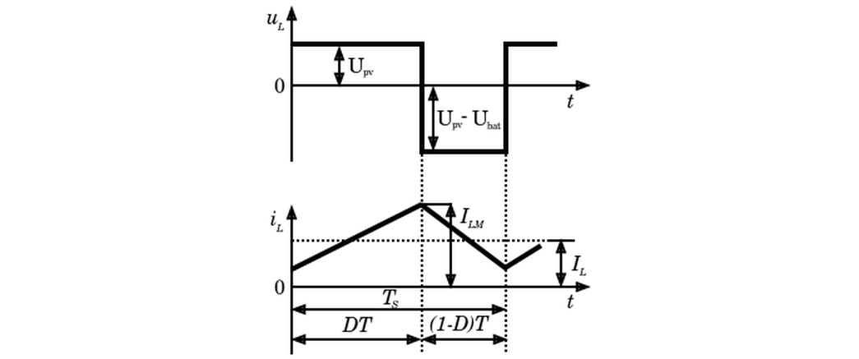Slika 2.4: Napon i struja zavojnice u kontinuiranom režimu rada pretvarača
Na slici (Slika 2.4) je vidljiv i faktor vođenja D (engl. duty cycle) koji označava udio vremena tijekom jedne periode preklapanja T_{S} u kojem je sklopka S uklopljena. Drugim riječima, faktor vođenja je omjer perioda T_{ON} i T_{OFF}. To znači da svaki ciklus preklapanja sklopke S možemo podijeliti na: i
Ako je pretvarač kontinuiranom režimu rada i u ustaljenom stanju, možemo reći da funkcionalno djeluje poput istosmjernog transformatora s većim brojem zavoja na sekundarnoj strani uz to da vrijedi sljedeće:
- srenjda vrijednost napona na induktivitetu L je jednaka nuli
- srednja vrijednost struje na izlaznom kapacitetu C_{izl} je jednaka nuli.
Matematički model ovog uzlaznog pretvarača (Slika 2.1) može se opisati u potpunisti s 3 diferencijalne jednadžbe tj. sustav je trećeg reda. Po jedna diferencijalna jednadžba za svaki spremnik energije u sustavu: C_{ul}, L i C_{izl}. Prvi korak je raspisati izvode za svako stanje sklopke zasebno – kada je uključena te kada je isključena. Tijekom vremenskog intervala kada je sklopka S uključena vrijede sljedeći odnosi:
(2.1)
Za vremenski interval kad je skopka S isključena vrijede sljedeći odnosi:
(2.2)

Kako bi simulacija rada pretvarača bila što brža, potrebno je ujediniti izraze (2.1) s (2.2). Množenjem jednadžbi (2.1) s D i jednadžbi (2.2) s te njihovim zbrajanjem, dobije se usrednjeni model pretvarača:
(2.3)
Cilj nam je zapisati usrednjeni model (2.3) u prostoru stanja, međutim model je trenutno nelinearan. Sljedeći korak je provesti linearizaciju navedenog modela primjenom Taylorovog reda prvog stupnja. Prostor stanja se sastoji od 3 varijable stanja i 2 ulazne varijable:
(2.4)

Linearizacija se provodi u točki maksimalne snage fotonaponskog izvora za koju se mogu dobiti sljedeće vrijednosti:
(2.5)
Linearizacija jednadžbe struje zavojnice (2.3):
(2.6)
Linearizacija jednadžbe ulaznog napona (2.3) uz uvjet da u točki maksimalne snage vrijedi
(2.7)

(2.8)
Linearizacija jednadžbe izlaznog napona (2.3):
(2.9)
Konačan zapis modela uzlaznog pretvarača za kontinuirani režim rada u prostoru stanja je:
(2.10)
Ode idu prijenosne

Diskontinuirani režim rada
Diskontinuirani režim rada (engl. discontinuous conduction mode, DCM) pretvarača nastupa u trenutku kada struja zavojnice i_{L} krajem jedne periode uklapanja T_{S} padne na nulu. Navedeno je vidljivo na dijagramu (Slika 2.5) valnih oblika napona u_{L} i struje zavojnice i_{L}. Također period u kojem sklopka ne vodi T_{OFF} nije više nije u potpunosti opisan s već je se definira u ovisnosti o postojanju struje zavojnice i_{L} na i
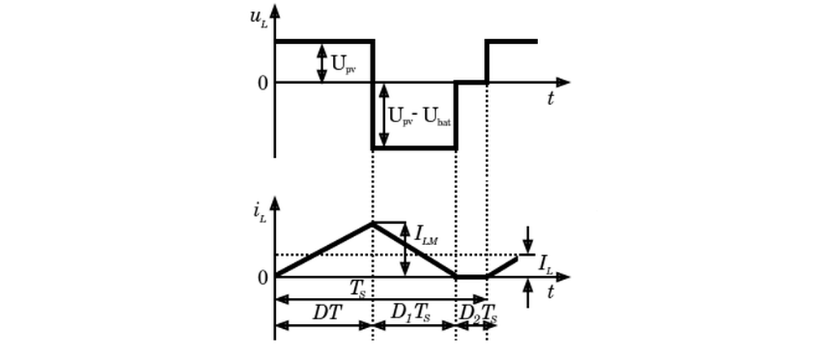Slika 2.5: Napon i struja zavojnice u diskotinuiranom režimu rada pretvarača
S obzirom na to da zavojnica krajem svake periode uklapanja T_{S} preda svu svoju energiju (Slika 2.5), zaključujemo da nema prijelazne pojave. To znači da se, za razliku od kontinuiranog režima rada, struja zavojnice i_{L} može izračunati algebarskim izrazom te diferencijalna jednadžba nije potrebna. Kako bi se dobio usrednjeni model pretvarača, potrbeno je odrediti srednju vrijednost struje zavojnice i_{L}. Srednju vrijednost struje zavojnice i_{L} i faktor vođenja D₁ mogu se odrediti iz maksimalne vrijednosti struje zavojnice I_{LM}:
(2.11)
Trenutni izraz za srednju vrijednost struje zavojnice (2.11) je nelinearan. Potrebno ga je linearizirati te primjeniti Laplaceovu transformaciju:

(2.12)
Diferencijalne jednadžbe usrednjenog modela uzlaznog pretvarača u diskontinuiranom režimu rada:
(2.13)
Jednadžba ulaznog napona ostaje ista kao i za kontinuirani režim rada, ali jednadžba izlaznog napona zabilježava promjenu (2.13). Struja kroz diodu i_{D} se naknadno u proračunu može supstituirati sa strujom zavojnice i_{L} uz relaciju
Sljedeći korak je sastaviti model sustava u zapisu prostora stanja koji će imati samo dvije varijable stanja: u_{pv} i u_{bat}:
(2.14)
Za linearizaciju jednadžbe ulaznog napona opet se koristi supstitucija (2.7) koja vrijedi samo u točki maksimalne snage:
(2.15)
Linearizacija jednadžbe izlaznog napona:
(2.16)
Konačan zapis lineariziranog usrednjenog modela u prostoru stanja:

Strujni način upravljanja
Strujni način upravljanja temelji se na strujnom signalu zavojnice pretvarača. Na S ulaz bistabila postavlja se pulsni signal čija frekvencija diktira frekvenciju tranzistorske sklopke (Slika 2.6). U tenutku kad trenutna struja zavojnice nadmaši referentnu struju zavojnice, na ulaz R se prosljeđuje logička jedinica te time uzrokuje isključivanje tranzistorske sklopke. Na ovaj način na izlazu se proizvodi pulsni singal specifičnog faktora popunjenosti D i postiže se modulacija širinom impulsa (eng. pulse width modulation).

Kontinuirani režim rada
Za ispravno modeliranje rada pretvarača u strujnom načinu rada iznimno su bitni valni oblici struje zavojnice i_{L} i struje kroz diodu i_{D1} (Slika 2.6). Minimalna struja zavojnice I_{m} predstavlja iznos struje početkom, dok I_{f} predstavlja iznos struje zavojnice na kraju svake periode uklapanja tranzistorske sklopke. Stoga, I_{m} služi za ispravno modeliranje prijelazne pojave punjenja induktiviteta električnom energijom.
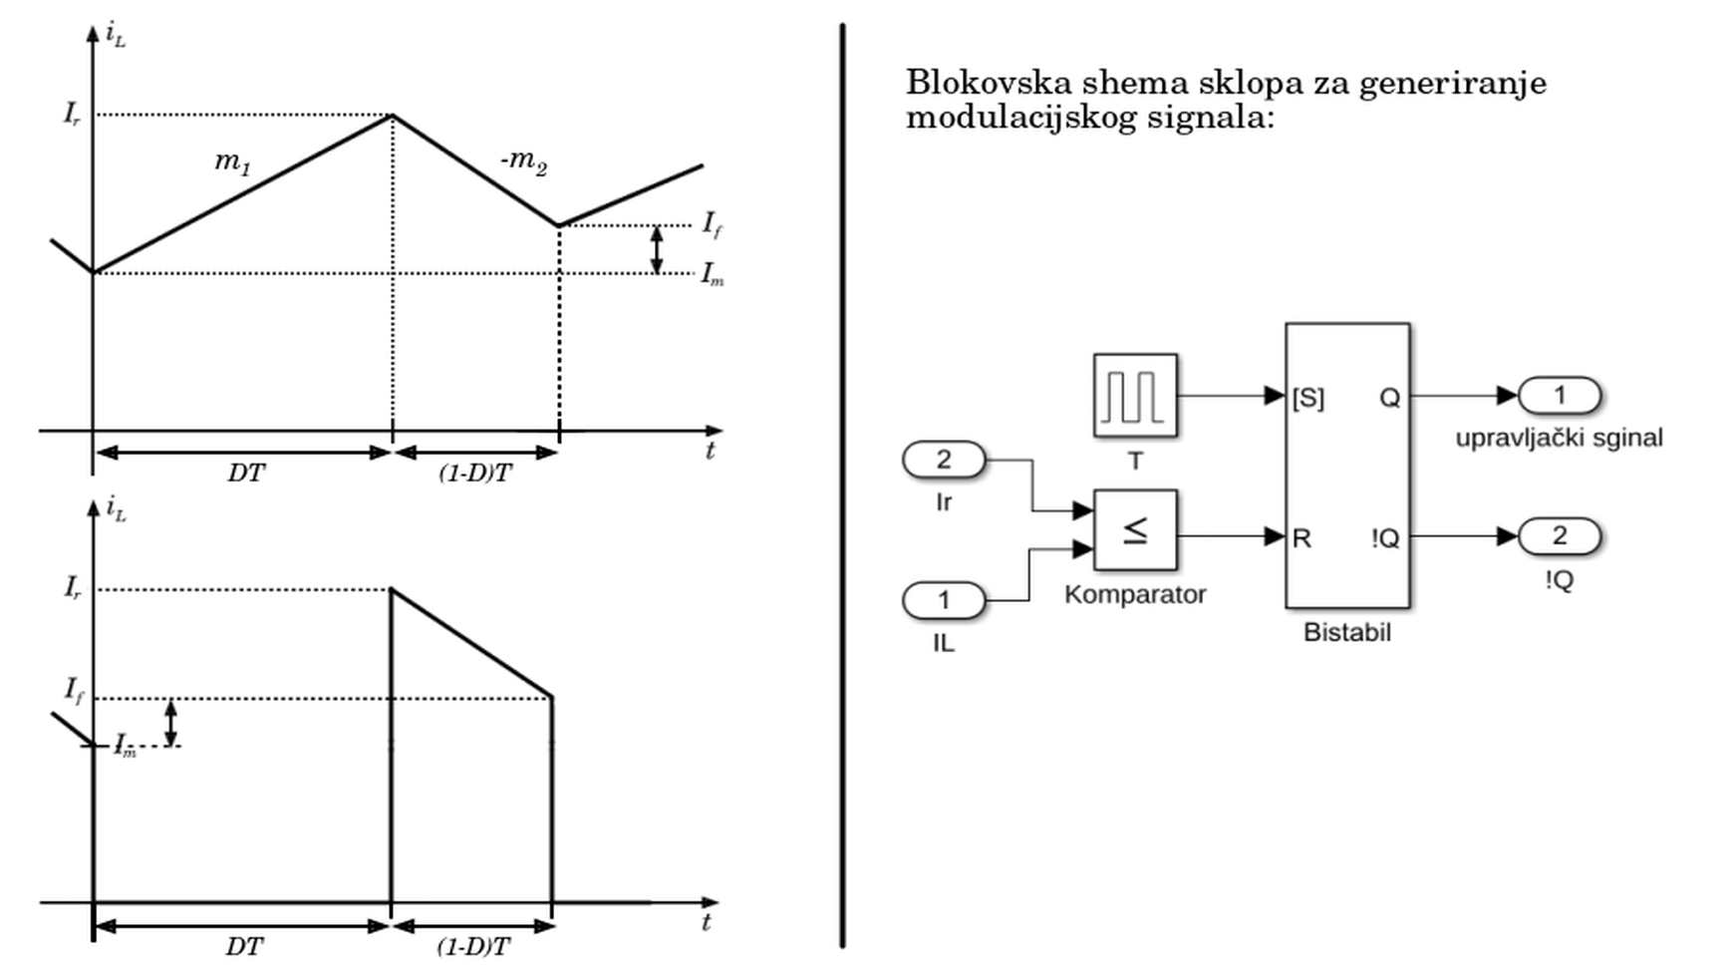Slika 2.6: Valni oblici Struje zavojnice i_{L} i struje kroz diodu I_{D1} u kontinuiranom režimu rada strujno upravljanog pretvarača(lijevo) i blok shema generatora signala (desno)
Koristeći se valnim oblicima s dijagrama (Slika 2.6), možemo odrediti rastući nagib struje zavojnice u periodu DT te padajući nagib u periodu (1-D)T:
(2.17)
Iz prethodnih izraza moguće je odrediti faktor popunjenosti D upravljačkog signala:
(2.18)
Međutim, ovakav upravljački zakon je problematičan u kontinuiranom režimu rada pretvarača (Slika 2.7). U stacionarnom stanju pri iznosima popunjenosti upravljačkog signala D > 0.5, što je čest slučaj kod uzlaznog pretvarača, pojavljuje se nestabilnost. Pri takvim uvjetima, padajući nagib m₂ je znatno veći od rastućeg nagiba m₁. Ako dođe do perturbacije signala struje zavojnice te se maksimum dostigne malo ranije ili kasnije naspram očekivanog, diktiranog faktorom popunjenosti D u ustaljenom stanju, dolazi do odstupanja ΔI. Iznos odstupanja proporiconalno raste s povećanjem faktora D.
U stacionarnom stanju nema prijelazne pojave tj. minimalna struja I_{m} i konačna struja I_{f} su jednake pa se za izračun nagiba struje zaojvnice koriste sljedeći izrazi:
(2.19)
Sada je moguće odrediti iznos odstupanja ΔI u ovisnosti o faktoru popunjenosti D:
;  => | (2.20)

Iz izvoda (2.20) je vidljivo da za iznose faktora D > 0.5, odstupanja ΔI svakom sljedećom periodom T rastu. To znači da bi svaku sljedeću periodu T, pogreška ΔI postajala sve veća tj. pojavila bi se pozitivna povratna veza.
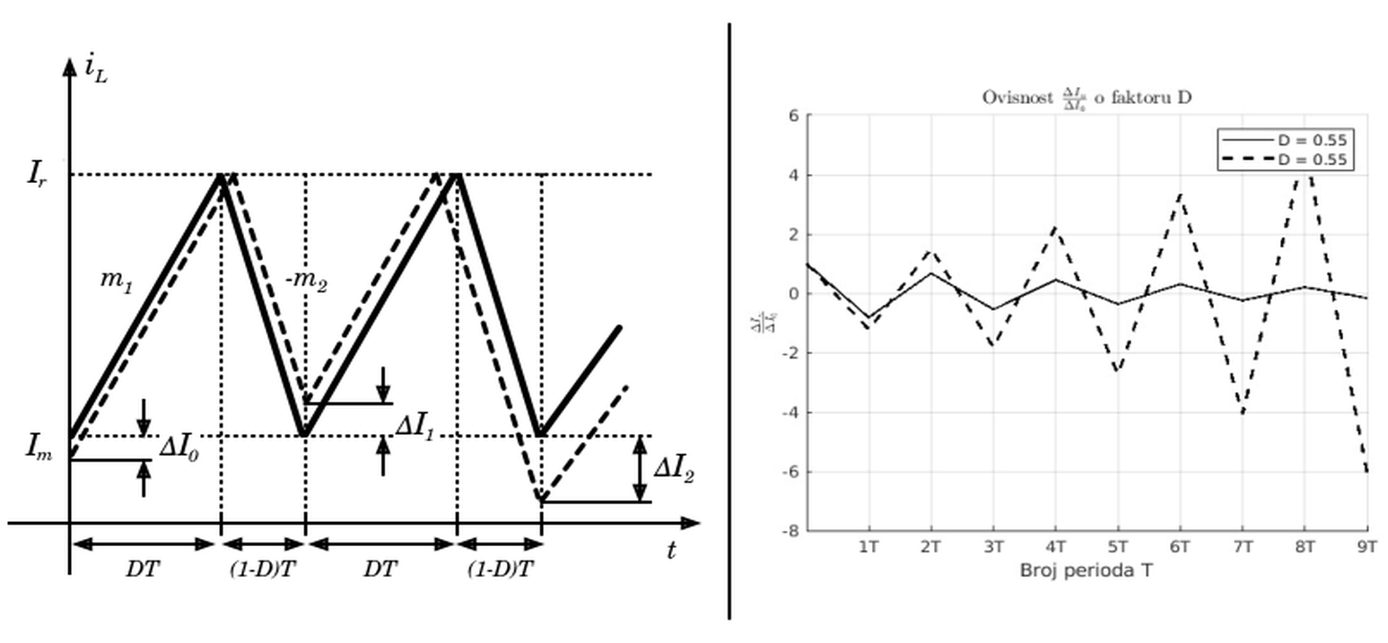Slika 2.7: Dijagram nestabilnog rada uzlaznog pretvarača u stacionarnom stanju za faktor popunjenosti D > 0.5 (lijevo) te dijagram ovisnosti odstupanja o iznosu faktora popunjenosti (desno)
Rješenje problema se postiže uvođenjem takozvane komepnzacijske rampe nagiba m (Slika 2.8). Za popunjenosti signala D > 0.5, rampa smanjuje efektivni nagib m₂ i povećava efektivni nagib m₁. Drugim riječima, ne utječe se na nagib struje zavojnice i_{L} u direktnom smislu, ali se zato izračunava nova vrijednost referentne struje I_{r} koja diktira kada će se resetirati bistabil što posljedično smanjuje nagib struje zavojnice.
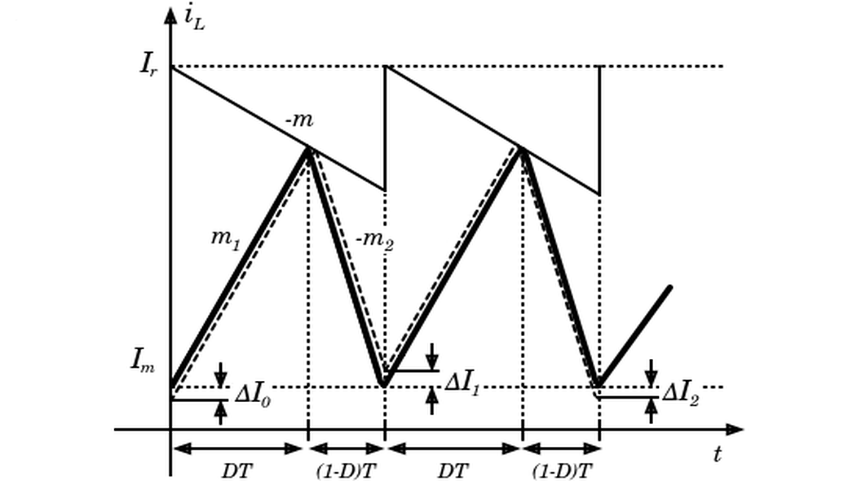Slika 2.8: Utjecaj kompenzacijske rampe na smanjivanje oscilatornosti struje zavojnice iL u kontinuiranom režimu strujno upravljanog uzlaznog pretvarača
Uvrštavanjem nagiba kompenzacijske rampe m u izraz (2.20) dobije se:
; | (2.21)
Ako želimo stabilizirati odstupanja struje ΔI tj. postići njihovo iščezavanje, izraz pod n-tom potencijom (2.21) mora zadovoljiti sljedeći ubjet:
; | (2.22)
U praksi je potrebno izračunati nagib kompenzacijske rampe m za najgori slučaj tj. za najveću razliku između nagiba m₁ i m₂. Supstituiranjem nagiba s izrazima pod (2.17) dobije se:

(2.23)
Na dijagramima (Slika 2.9) valnih oblika struje zavojnice i_{L} i struje kroz diodu i_{D1} vidljiv je utjecaj uvođenja kompenzacijske rampe koja također mijenja i struktura sklopa za generiranje modulacijskog singala tranzistorske sklopke.
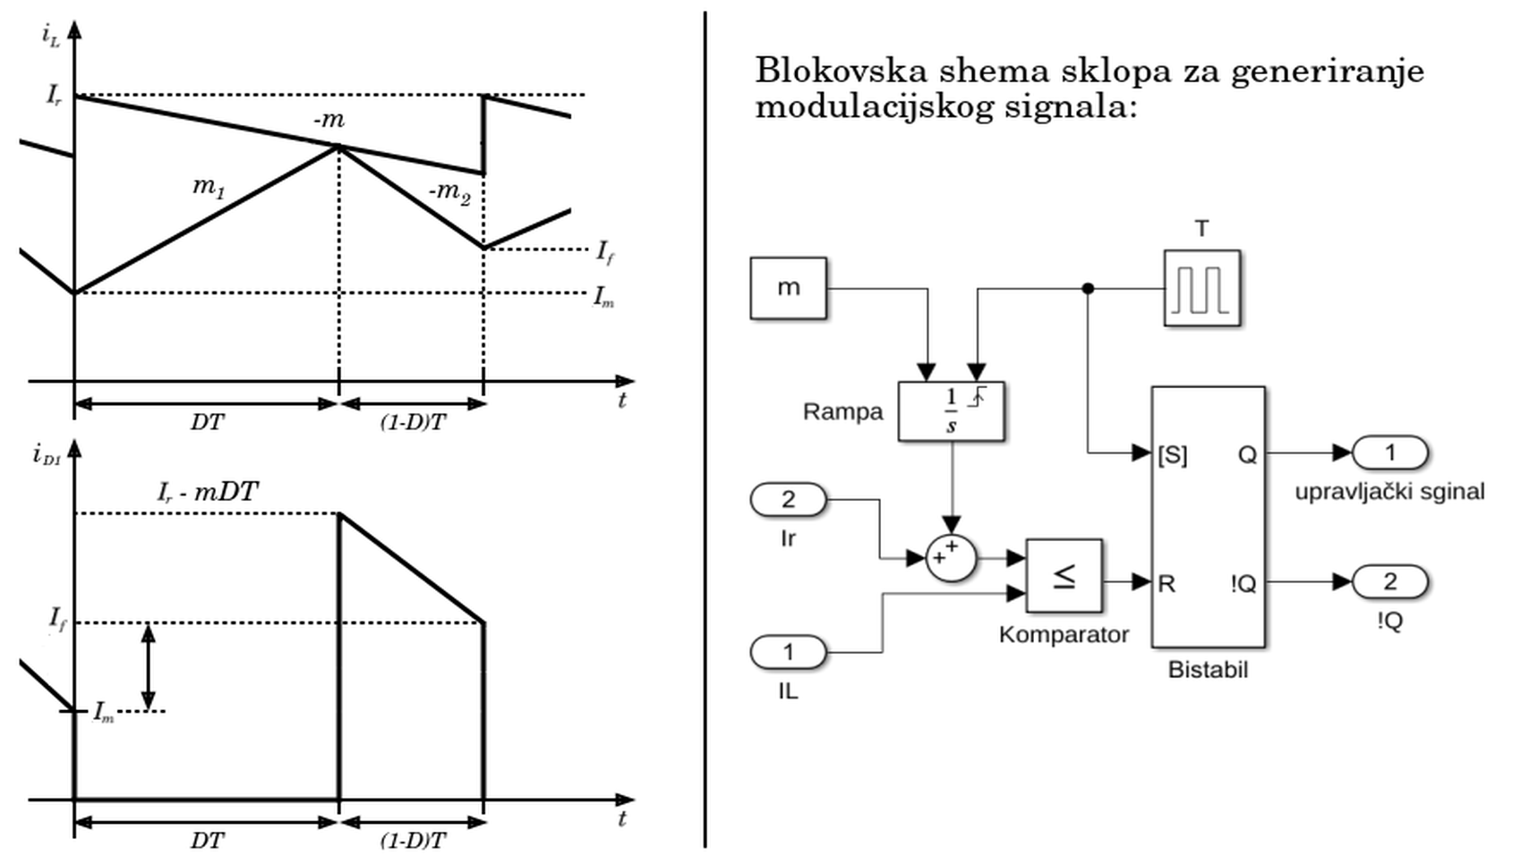Slika 2.9: Valni oblici struje zavojnice i_{L} i struje kroz diodu i_{D1} u kontinuiranom režimu rada strujno upravljanog pretvarača s kompenzacijskom rampom (lijevo) i blok shema generatora signala (desno)
Uzimajući u obzir navedenu kompenzacijsku rampu i promatrajući valne oblike struje zavojnice (Slika 2.9), mogu se odrediti novi izrazi za nagibe signala struje zavojnice:
(2.24)
Faktor pupunjenosti D u ovisnosti o nagibu m:
(2.25)
Iz jednadžbi (2.24) moguće je odrediti struju zavojnice I_{f} na kraju svake periode:
(2.26)
Supstitucijom (2.25) u (2.26) dobije se konačan izraz:
(2.27)
Iz valnih oblika opisanih slikom (Slika 2.9) može se odrediti minimalna struja zavojnice I_{m} koja opisuje prijelaznu pojavu punjenja induktiviteta električnom energijom:
(2.28)
Linearizacijom (2.28) oko radne točke primjenom taylorovog reda dobije se:
;  ; | (2.29)
Transformacija diferencijalne jednadžbe (2.29) u Laplaceovu:
(2.30)

Promatrajući dijagram (Slika 2.9) moguće je definirati struju kroz diodu I_{D1} izračunom površine ispod krivulje i dijeljenjem iste sa periodom T:

(2.31)
Supstituiranjem izraza (2.25) i (2.26) u (2.31) dobije se:
(2.32)
Linearizacijom (2.32) oko radne točke primjenom taylorovog reda dobije se:
(2.33)
Primjenom Laplaceove transformacije na dijerencijalnu jednažbu (2.33) i supstituiranjem minimalne struje I_{m} izrazom (2.30) dobije se:
(2.34)
Naposljetku, moguće je odrediti jednadžbu izlaznog kruga:
(2.35)
Primjenom Laplaceove transformacije i supstituiranjem struje i_{D1} () i i₁ () moguće je konačno dobiti izraz za ovisnost izlaznog napona pretvarača U_{BAT} o malim promjenama referentne struje I_{r} i ulaznog napona U_{PV}:
(2.36)
Rezultat je linearizirani usrenjednjeni model pretvarača s jednim izlazom i dva ulaza tj. sustav koji se sastoji od dvije prijenosne funkcije trećeg reda. Prijenosna funkcija G₁ ovisnosti izlaznog napona U_{BAT} o malim promjenama referentne struje I_{r} te prijenosna funkcija G₂ ovisnosti izlaznog napona U_{BAT} o malim proimjenama ulaznog napona U_{PV} (2.37).
(2.37)

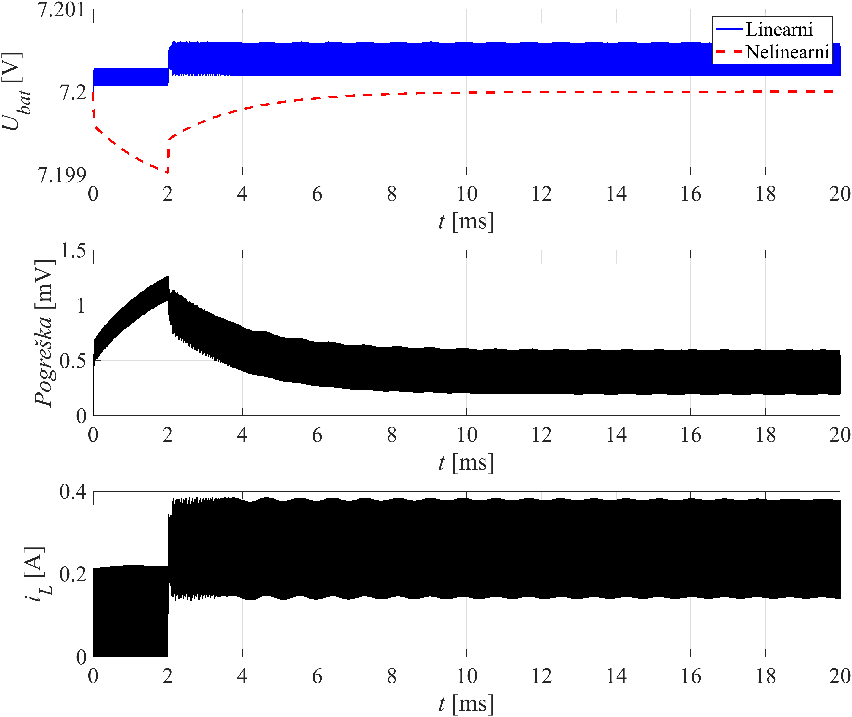Slika 2.10: Usporedba odziva izlaznog napona U_{BAT} nelinearnog modela pretvarač i lineariziranog usrednjenog modela punog reda, pogreške linearizacije te struje zavojnice i_{L} nelinearnog modela.
Ako pretpostavimo da je kapacitet baterije na izlazu prtvarača beskonačan tj. da je parametar C_{BAT} = ∞, reducirani sustav se može opisati prijenosnim funkcijama drugog reda (2.38).
(2.38)

Ako zapišemo prijenosne funkcije (2.38) u obliku standardnog zapisa PT2 sustava jednom nulom u brojniku možemo odrediti prigušenje te vrijednosti vremenskih konstanti sustava.
(2.39)

Sažetak
Fotonaponski izvor povezan je s litij-ionskim baterijskim člankom putem istosmjernog uzlaznog pretvarača koji podiže ulazni napon na odgovarajuću izlazni razinu. Projektirana je regulacijska petlja koja omogućuje maksimalno iskorištenje električne snage fotonaponskog izvora kada baterija nije napunjena, odnosno održavanje konstantnog izlaznog napona kada je baterija puna. Obrađeni su naponski i strujni način upravljanja pretvaračem. Ispravnost rada cjelokupnog modela sustava potvrđena je kroz simulacije.
Ključne riječi: fotonapon, litij-ionski članak, uzlazni pretvarač, regulacijska petlja

Abstract
A photovoltaic source is connected to a lithium-ion battery via a direct current boost converter, which raises input voltage to a suitable output level. A control loop was designed to enable maximum power extraction from the photovoltaic source when the battery is not fully charged, and to maintain a constant output voltage once the battery is full. Both voltage mode and current mode control strategies for the converter were implemented. Operation of the full system model was confirmed through simulations.
Keywords: photovoltaic, lithium-ion cell, boost converter, control loop

